O czym będziemy rozmawiać w tym tygodniu podpowie Wam krzyżówka. Krzyżówka jest dostępna również do wydrukowania w pdf krzyżówka
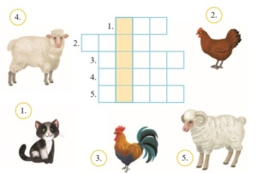
Świetnie. Rozwiązaniem jest KROWA, co oznacza, że w tym tygodniu porozmawiamy o zwierzętach na wiejskim podwórku. Jak wiecie jest ich bardzo dużo, dlatego dziś w nawiązaniu do zeszłego tygodnia, zajmiemy się ptakami, które przechadzają się po wiejskiej zagrodzie.
2.Jakie znasz ptaki z wiejskiego podwórza? Świetnie to: kura, indyczka, gęś, kaczka.
Podziel na głoski k-u-r-a, i-n-d-y-k, g-ę-ś, k-a-cz-k-a
-Czy wiesz kto jest „mężem” kury, indyczki, gęsi i kaczki? …………..(kogut, indor, gąsior, kaczor)
-Czy wiesz jak nazywają się ich dzieci?………………… (kurczątko, pisklątko, indyczka, gęsiątko, kaczątko)
Posłuchaj i podziel na głoski: kura, indyk, gęś, kaczka, kogut (Podpowiedź: k-u-r-a, i-n-d-y-k, g-ę-ś, k-a-cz-k-a, k-o-g-u-t)
Jaką głoskę słyszysz na początku słowa: kura, indyk, gęś. Co słyszysz na końcu słowa: kogut, kura.

